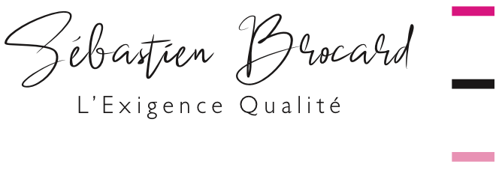

Chef Chocolatier H/F CDI 39h30 – Thoiry 01710
Site : « sebastien-brocard.com »
Instagram : sebastien_brocard

« Sébastien Brocard, c’est avant tout une équipe. Des collaborateurs inspirés et engagés, qui partagent la même passion du “Bien-faire” et du “faire du Bien”. La confection est méticuleuse et exigeante, et pourtant, ça et là dans les créations, point un deuxième degré qui laisse deviner une agréable décontraction dans l’état d’esprit global de la maison. Un état d’esprit qui n’est sans doute pas étranger à son fondateur. »
-Présence de Pays de Gex blotti entre Jura et Lac Léman. L’entreprise confectionne pour trois Boutique dans un laboratoire central situé à Thoiry 01.710.
-Au sein de notre Laboratoire, vous serez chargé.e d’orchestrer la création, la confection, ainsi que le bon fonctionnement du laboratoire.
Vos collaborateurs sont un BTM chocolatier, un apprenti mention complémentaire chocolatier ainsi qu’une personne diplômée du diplôme de Pâtisserie, qui s’occupe du conditionnement. Le laboratoire 200 m², est parfaitement équipé et autonome.
Enrobeuse, broyeuse à cylindre, Oneshot, Watercut, etc.

-Les principales missions attribuées seront les suivantes :
- La création et la mise en œuvre des nouvelles recettes
- Assurer la production en respectant les fiches techniques : des productions actuelles
- Contrôler la qualité et la conformité des produits finis
- Encadrer et former des apprentis et/ou stagiaires
- Veiller au respect des normes d'hygiène et de sécurité alimentaire
- Participer au rangement et à la propreté du laboratoire
-Veiller et gérer à l’état des stocks

• Infos complémentaires
Temps de travail et planning :
CDI, 39h30 annualisées (périodes hautes : fêtes de fin d'année, Pâques)
Semaines classiques : 5 jours travaillés par semaine en horaire du matin ou à convenir, repos Dimanche/Lundi
Taux horaire compris entre 14€ et 18€ brut selon expérience
Réduction pour le personnel de 20% sur les achats en boutique + Prime de performance annuelle

• Le profil recherché
- Titulaire d'une formation dans le domaine de la Chocolaterie (du CAP au BTM)
- Minutie, précision et rigueur
- Organisation, rapidité et efficacité
- Esprit d'équipe et capacité à communiquer
-Avoir occupé un poste de Chef ou chocolatier dans entreprise similaire
• Pour postuler
Adressez votre CV et LM à contact@sebastien-brocard.com

